 |  | 新北市板橋區江翠國民小學 106學年度第一學期期中定期評量試卷(A)
科目 | 英語科 |  | 命題教師 | 鄭翔文老師 | 四 年 班 號  姓名: | 得分 |  | 家長簽章
分 AˋB兩卷, A卷為聽力測驗, 共佔 (50%); B卷為讀寫部分, 共佔 (50%), 滿分為兩卷成績相加共100分．
- Listen and Circle 仔細聽，將正確的發音字圈起來：  (每題2分，共10分)  - (1) big pig wig  (2) cat cab cap  (3) pet let bet  (4) cod cob cop  (5) tap tag tab  二、Listen and Check 仔細聽，將正確的生字圖打勾：  (每題2分，共12分)  - (1)  □   (2)  □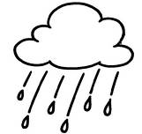   (3)  □   (4)  □ 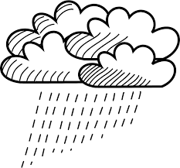  (5)   □ | 三、Listen and Number 仔細聽，  將生字圖依照聽到的順序編號：(每題2分，共16分)  - (a) (b)  4 3  (c) (d)  2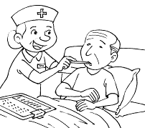 1  - (a) (b)  2 1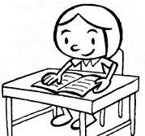  (c) (d)  4 3  四、Listen and Mark 仔細聽，錄音內容與圖片  相符的畫圈，不符的畫叉：(每題3分，共12分)  - (1) X   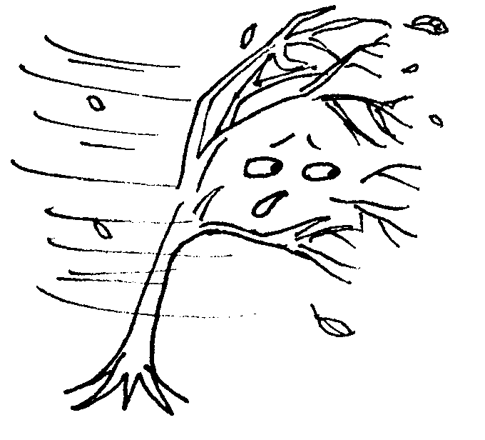  (2) X     (3) X  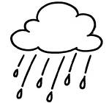   (4) X  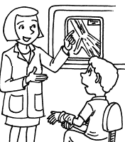 

 |  | 新北市板橋區江翠國民小學 106學年度第一學期期中定期評量試卷(B)
科目 | 英語科 |  | 命題教師 | 鄭翔文老師 | 四 年 班 號  姓名: | 得分 |  | 家長簽章
分 AˋB兩卷, A卷為聽力測驗, 共佔 (50%); B卷為讀寫部分, 共佔 (50%), 滿分為兩卷成績相加共100分．

一、仔細看，寫出正確的生字：(每題2分，共8分)
- 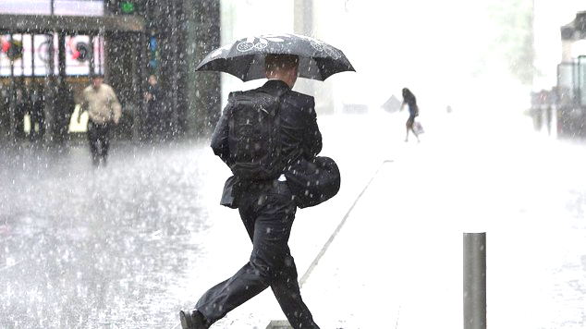 rainy

- 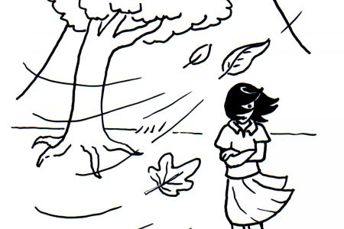 windy

- 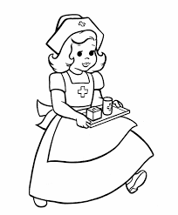 nurse

- 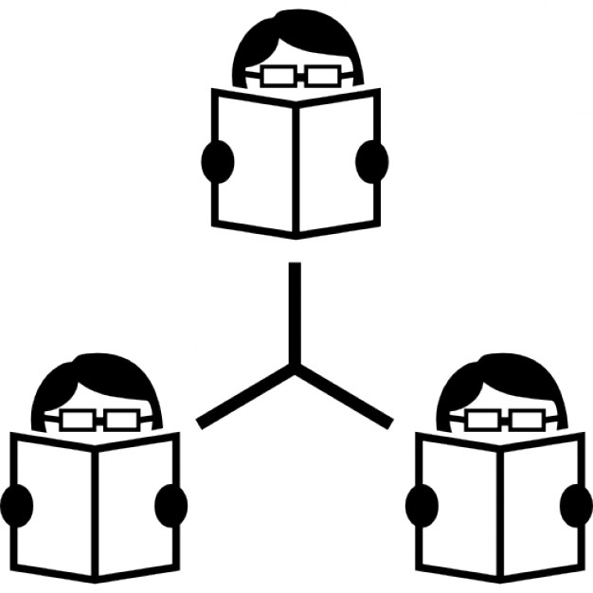 student(s)

二、仔細看，正確的描述畫圈，錯誤的描述打叉：
(每題2分，共8分) (在框框內作答圈或叉)
- 
sunny and cloudy
X rainy and cloudy
- 
cloudy and windy
X windy and sunny

- 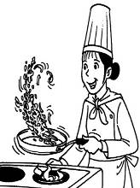
X doctor
cook

- 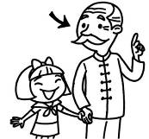
grandfather
X grandmother

三、仔細看，將生字依照正確的順序編號:
(每格1分，共8分)
-   
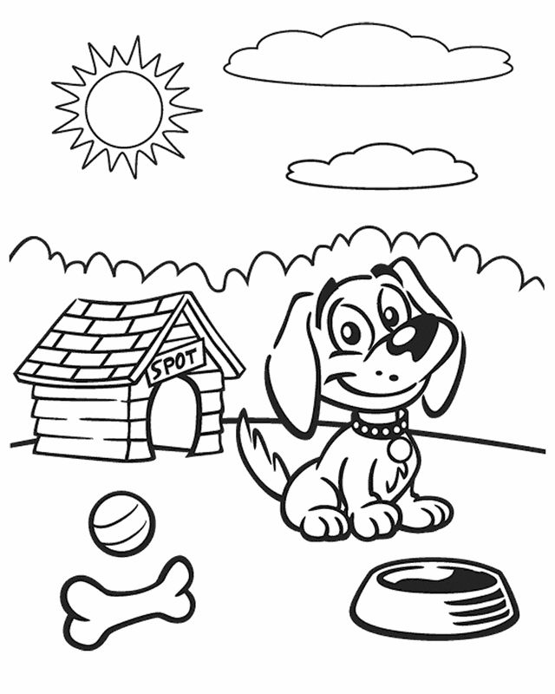 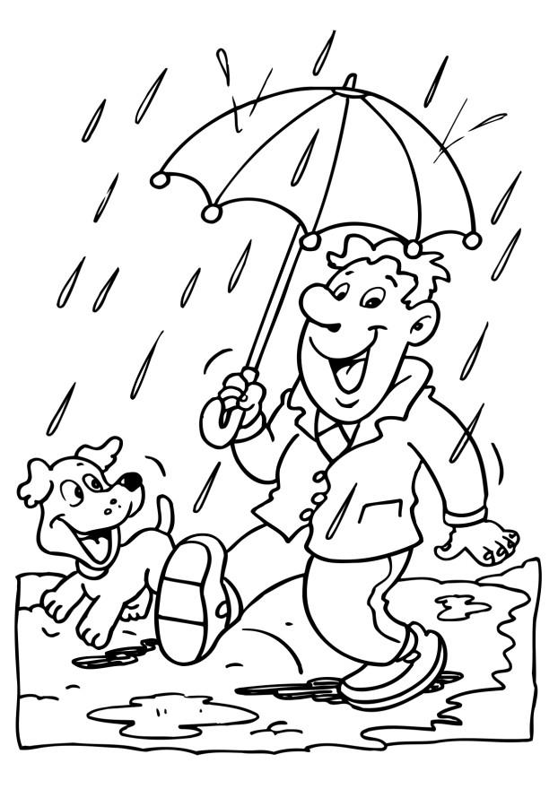 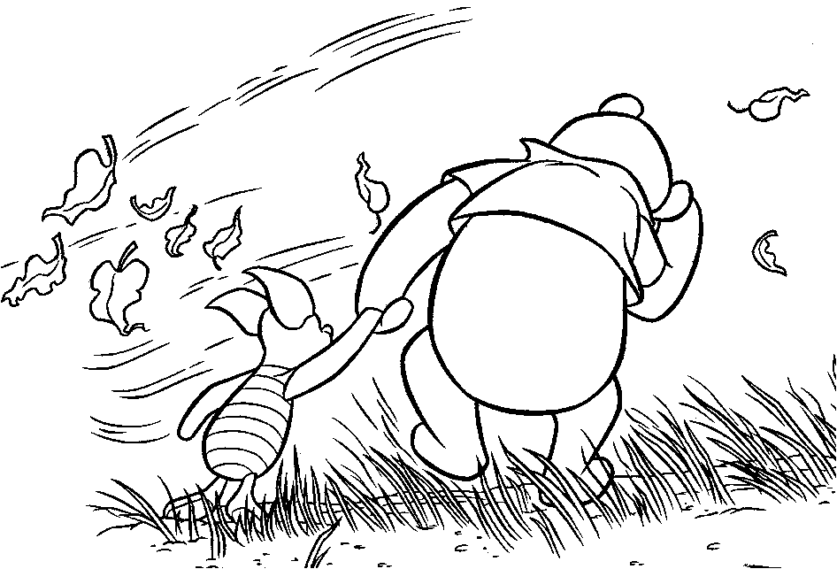

❍ 

a. ( 4 ) cloudy b. ( 3 ) windy
c. ( 2 ) rainy d. ( 1 ) sunny

-  
● 
a. ( 3 ) He’s a doctor.
b. ( 4 ) She’s a teacher.
c. ( 1 ) He’s a cook.
d. ( 2 ) She’s a nurse.
四、仔細看，將正確的生字圖打勾：
(每題2分，共8分)
- The weather is windy.
□ 

- It’s windy and rainy.
□ 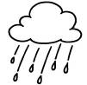

- Is he a cook? Yes, he is.
□ 

- Is your mother(mom) a doctor?
Yes, she is.
 □

五、仔細看，並將正確的句子寫入對應的圖片：
(每題2分，共8分)

It is sunny. Is your grandpa a doctor?

My mom is a nurse. It is cloudy.

My mom is a nurse.

It is cloudy.
Is your grandpa a doctor?

4.
It is sunny.

六、引導式翻譯：(每題2分，共10分)
- 天氣如何？
How’s the weather?
- 現在是陰天(多雲)。
It is cloudy.
.
- 不，他不是。他是一位護士。
No,
he isn’t
.
He’s a nurse
.
- 是的，她是。她是一位學生。
Yes,
she is
.
She’s a student
.

- 今天是雨天嗎?
Is it rainy
today?

加油作答喔~
記得仔細檢查

